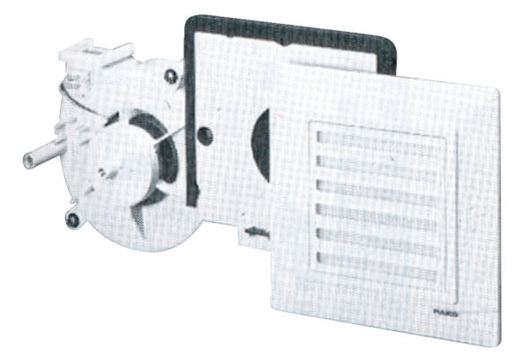Ventilátor egység ER 17 FCsomagolási egység: 1 darabVálaszték:
Termékszám: 0080.0237Gyártó: MAICO

